K22/3-230S20-1

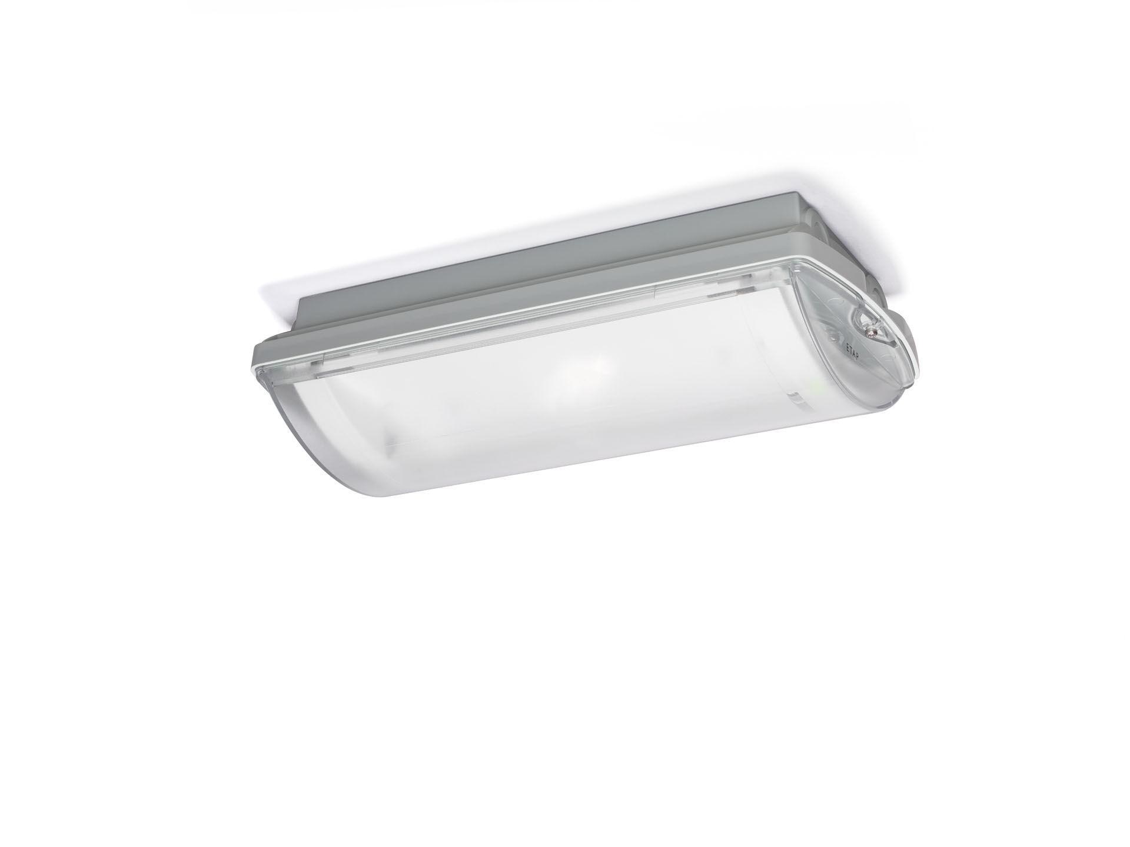
IP 65 Luminária de emergência para iluminação de presença. Montagem saliente. Alimentação central. Dimensões: 359 mm x 180 mm x 100 mm. Corpo de policarbonato, instalada em dois grampos de aço inoxidável, conexão elétrica automática (até 2.5mm²), terminais de fio sem parafusos, bocim incluído, possibilidade de cablagem de passagem, acessórios opcionais para montagem de encastrar. Distribuição quadrada da luz, otimizada para evitar zonas escuras. Fluxo luminoso em estado de emergência: 288 lm. Potência: 3.9 W. Interdistância da via de anti-pânico: A uma altura de montagem de 2.8 m, a iluminação no chão é de 1 lux com uma interdistância ("b") de 11.7 m. A uma altura de montagem de 2.8 m, a iluminação no chão é de 0.5 lux com uma interdistância ("b") de 13.3 m. Tensão: 220-230V. Teste funcional automático todas as semanas, teste de duração 13 semanas, de acordo com EN 50172 e EN 62034. Monitorização e controle via software ESM para manutenção central. Conexão independente de polaridade via comunicação BUS de dois fios. Modo mantido / não mantido selecionável, predefinido para a aplicação mais comum. Classe de isolamento: classe II. Segurança fotobiológica EN 62471: RISK GROUP 1 UNLIMITED. Policarbonato resistente a impactos base, RAL9018 - papiro branco. Grau de protecção IP: IP65. Grau de protecção IK: IK10. Teste ao fio encandescente: 850°C. 5 anos de garantia sobre luminária, fonte de luz, driver e bateria. Certificações: CE, ENEC. A luminária foi desenvolvida e produzida de acordo com a norma EN 60598-1 numa empresa certificada pela ISO 9001 e pela ISO 14001.

